**ZÁKLADNÍ ŠKOLA A GYMNÁZIUM VODŇANY**

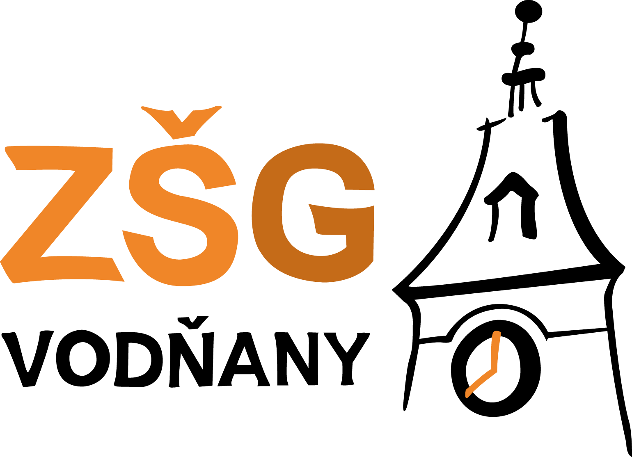

**Alešova 50**

**389 01 Vodňany**

**Pozvánka k zápisu do prvních tříd pro školní rok 2020 / 2021**

**Termín zápisu**

Zápis do prvních tříd pro školní rok 2020 /2021 se bude pro všechny součásti školy konat v budově Alešova, a to v **pátek 3. 4. 2020** od 13.00 do 17.00 a v **sobotu 4. 4. 2020** od 9.00 do 11.00.

**Organizace zápisu do prvních tříd:**

Zápis bude mít dvě části – formální a neformální.

**Formální část:**

Během této části zákonný zástupce **předkládá** následující dokumenty:

* **Doklad totožnosti** (občanský průkaz, příp. pas)
* **Rodný list dítěte**
* **Rozhodnutí o povolení odkladu školní docházky** *(Předkládá se pouze v případě, že byl odklad dítěti v loňském roce povolen.)*
* **Doklad o trvalém bydlišti dítěte** *(Předkládá se pouze v případě, že dítě nemá stejné bydliště se zákonným zástupcem.)*
* **Žádost o přijetí dítěte k základnímu vzdělávání** *(možno vyplnit předem)*
* **Zápisový lístek** *(možno vyplnit předem)*

***Cizinci doloží doklady, z nichž je patrné:***

* Jméno a příjmení
* Místo a datum narození
* Státní občanství
* Místo trvalého pobytu, popřípadě místo pobytu na území České republiky podle druhu pobytu cizince

Na závěr formální části zákonný zástupce **odevzdá** vyplněné formuláře (Žádost o přijetí dítěte k základnímu vzdělávání, Zápisový lístek, popřípadě Žádost o odklad s příslušnými doporučeními)

**Neformální část:**

Probíhá se souhlasem zákonného zástupce dítěte. Je to rozhovor pedagoga s dítětem, jehož cílem je motivovat dítě pro školní docházku, představit dítěti školu jako bezpečné a příjemné prostředí, a také orientační posouzení školní zralosti dítěte.

**Potřebné formuláře budou k dispozici na webových stránkách školy** a v kanceláři školy v budově Alešova od 1. 3. 2020. Děti navštěvující mateřské školy obdrží tyto formuláře v mateřských školách.

Předpokládá se otevření **dvou** prvních tříd v budově Alešova, **jedné** třídy v budově Bavorovská a **jedné** třídy v budově Výstavní. Případné dotazy můžete zasílat na e-mailovou adresu: [zastupce.alesova@zsgvodnany](mailto:zastupce.alesova@zsgvodnany)

**Informace k zápisu do prvních tříd pro školní rok 2020 / 2021**

Zákonný zástupce je povinen přihlásit dítě k zápisu k povinné školní docházce, a to v době **od 1. dubna do 30. dubna** kalendářního roku, v němž má dítě zahájit povinnou školní docházku.

Zastupuje-li dítě jiná osoba než jeho zákonný zástupce, je podstatné, **aby doložila své oprávnění dítě zastupovat.**

Povinná školní docházka začíná počátkem školního roku, který následuje po dni, kdy dítě dosáhne šestého roku věku, pokud mu není povolen odklad.

**Odklad školní docházky**

Není-li dítě tělesně nebo duševně přiměřeně vyspělé a požádá-li o to písemně zákonný zástupce dítěte v době zápisu k povinné školní docházce, odloží ředitel školy začátek povinné školní docházky o jeden školní rok, **pokud je žádost doložena doporučujícím posouzením školského poradenského zařízení a odborného lékaře nebo klinického psychologa.**

Pokud ředitel školy rozhodne o odkladu povinné školní docházky, má zákonný zástupce povinnost přihlásit dítě k předškolnímu vzdělávání.

V den zápisu prosím vyhledejte třídu 3.B. V této třídě bude přítomna paní učitelka Iva Vokatá, která se specializuje na zápis dětí s plánovaným odkladem školní docházky.

**Předčasný nástup do školy**

Dítě, které dosáhne šestého roku věku v době od září do konce června příslušného školního roku, může být přijato k plnění povinné školní docházky již v tomto školním roce, je-li přiměřeně tělesně i duševně vyspělé a požádá-li o to jeho zákonný zástupce.

Podmínkou přijetí dítěte narozeného v období od září do konce prosince k plnění povinné školní docházky je doporučující vyjádření školského poradenského zařízení, podmínkou přijetí dítěte narozeného od ledna do konce června jsou doporučující vyjádření školského poradenského zařízení a odborného lékaře, která k žádosti přiloží zákonný zástupce.

**V den zápisu prosím vyhledejte třídu 3.B. V této třídě bude přítomna paní učitelka Iva Vokatá, která se specializuje na zápis dětí s plánovaným předčasným nástupem ke školní docházce.**

**Po odkladu školní docházky**

Rodiče dětí, kterým byla odložena školní docházka k 1. 9. 2020, se dostaví k zápisu a znovu požádají o přijetí dítěte do školy.

***Vysvětlivky:*** Školské poradenské zařízení: pedagogicko – psychologická poradna nebo speciálně pedagogické centrum.